**LAPORAN PRAKTIKUM**

**UTS DATA SCIENCE**

*“Analisis Data Student Academic Status”*



**Kelompok 26:**

|  |  |
| --- | --- |
| 41425078 | Daniel Siahaan |
| 41425079 | Jessica Pasaribu |
| 41425080 | Novrael Gabriel Louis Marbun |

**FAKULTAS VOKASI**

**INSTITUT TEKNOLOGI DEL**

1. **Pendahuluan**
2. **Latar Belakang**

Data Science merupakan bidang yang berfokus pada pengolahan, analisis, dan interpretasi data untuk menghasilkan informasi dan wawasan yang dapat digunakan dalam pengambilan keputusan. Dalam konteks pendidikan, analisis data mahasiswa menjadi hal penting untuk memahami faktor-faktor yang memengaruhi keberhasilan akademik, seperti nilai masuk, latar belakang pendidikan, dan performa selama perkuliahan.

Proyek ini merupakan implementasi praktis dari tahapan analisis data menggunakan metode data science pipeline. Dataset yang digunakan berisi informasi mahasiswa dengan berbagai atribut akademik dan demografis, seperti nilai masuk, status pendaftaran, serta status akhir mahasiswa *(Graduate, Dropout, Enrolled*). Melalui analisis ini, diharapkan dapat diperoleh pemahaman mengenai faktor-faktor yang memengaruhi keberhasilan akademik mahasiswa serta pengaruh nilai masuk terhadap status kelulusan.

1. **Tujuan**

Tujuan dari proyek ini adalah sebagai berikut:

1. Menentukan apakah terdapat perbedaan signifikan nilai *admission grade* antar kelompok status mahasiswa.
2. Menganalisis hubungan antara dua fitur numerik dalam dataset mahasiswa menggunakan metode korelasi non-parametrik.
3. Menerapkan teknik data preprocessing lanjutan untuk meningkatkan keandalan hasil analisis statistik terhadap dataset.
4. **Rumusan Masalah**
5. Apakah terdapat perbedaan signifikan pada nilai *admission grade* antar kategori status mahasiswa (*Graduate*, *Dropout*, *Enrolled*)?
6. Bagaimana hubungan antara dua fitur numerik dalam dataset mahasiswa berdasarkan analisis korelasi non-parametrik?
7. Bagaimana penerapan teknik data preprocessing dapat meningkatkan keandalan hasil analisis statistik terhadap dataset?
8. **Metode Penelitian**
9. **Data Collection**

Dataset yang digunakan dalam penelitian ini berasal dari repositori publik UCI Machine Learning Repository, dengan judul “Predict Students Dropout and Academic Success”. Dataset ini berisi 4424 observasi dan 37 atribut (fitur) yang mencakup umur, status perkawinan, mode pendaftaran, nilai masuk (*admission grade*), nilai per semester, dan status akhir mahasiswa (*target*). Tautan sumber dataset: [https://archive.ics.uci.edu/dataset/697/predict+students+dropout+and+academic+success](https://archive.ics.uci.edu/dataset/697/predict+students+dropout+and+academic+success" \t "_new)

**Alasan pemilihan dataset:**

Dataset ini kredibel, relevan dengan analisis pendidikan tinggi, memenuhi syarat minimal fitur dan baris (≥20 & ≥2000), serta menyediakan data akademik dan demografis lengkap untuk menganalisis risiko dropout.

Dataset dibaca menggunakan library pandas, dengan separator “;” untuk menyesuaikan format file. Setelah dimuat, dilakukan identifikasi awal kolom numerik dan kategorikal untuk menentukan strategi analisis berikutnya

1. **Data Preprocessing**

Tahap preprocessing dilakukan untuk meningkatkan kualitas dan konsistensi data sebelum analisis statistik. Berikut tahapan teknik yang digunakan:

1. **Handling Missing Values**

Teknik yang digunakan dalam penanganan nilai hilang adalah KNNImputer untuk data numerik dan Mode Imputation untuk data kategorikal. Pendekatan ini diterapkan untuk menghindari bias akibat adanya data kosong serta menjaga representasi fitur secara keseluruhan. Setelah dilakukan imputasi, data menjadi lebih lengkap dan konsisten sehingga dapat digunakan dengan lebih baik dalam analisis statistik.

1. **Handling Outliers**

Outlier ditangani menggunakan metode Interquartile Range (IQR) trimming dan Winsorization pada rentang persentil ke-5 hingga ke-95. Teknik ini bertujuan untuk mengurangi pengaruh nilai ekstrem tanpa menghilangkan data yang signifikan. Dengan demikian, model dan analisis statistik yang dihasilkan menjadi lebih stabil dan representatif terhadap populasi data.

1. **Feature Scaling**

Proses standardisasi dilakukan menggunakan StandardScaler untuk menyeragamkan skala antar fitur. Hal ini penting agar tidak ada satu fitur yang mendominasi perhitungan model, terutama pada algoritma berbasis jarak. Feature scaling juga berperan penting dalam memastikan hasil analisis seperti Principal Component Analysis (PCA) lebih akurat.

1. **Encoding Categorical Variables**

Variabel kategorikal dikonversi menjadi bentuk numerik menggunakan One-Hot Encoding. Proses ini memungkinkan variabel kategorikal digunakan dalam model statistik dan machine learning. Selain itu, metode ini juga mencegah munculnya bias ordinal yang dapat terjadi jika kategori direpresentasikan sebagai nilai numerik secara langsung.

1. **Feature Reduction**

Untuk mengurangi dimensi data, dilakukan Principal Component Analysis (PCA) dengan mempertahankan 10 komponen utama. Hasil analisis menunjukkan bahwa sekitar 90% variansi data dapat dijelaskan oleh sepuluh komponen tersebut. Pengurangan dimensi ini membantu mempercepat proses analisis tanpa mengorbankan informasi penting yang terkandung dalam data.

Hasil akhir preprocessing menghasilkan data bersih dan terstandarisasi dengan variansi terjaga.

1. **Data Visualization**

Tahapan ini bertujuan untuk memahami distribusi data, mendeteksi adanya outlier, serta mengidentifikasi hubungan antar variabel numerik maupun kategorikal. Beberapa jenis visualisasi yang digunakan antara lain:

| **Jenis Visualisasi** | **Alasan Pemilihan** | **Insight Utama** |
| --- | --- | --- |
| **Bar Chart** | Dipilih untuk menampilkan proporsi jumlah mahasiswa dalam tiap kategori status akhir (*Dropout*, *Enrolled*, *Graduate*). Visualisasi ini memberikan gambaran cepat mengenai keseimbangan kelas dan dominasi kelompok tertentu dalam dataset. | Mayoritas mahasiswa berada pada kategori **Graduate**, diikuti oleh **Enrolled**, sedangkan **Dropout** adalah kelompok paling sedikit. Distribusi yang tidak seimbang (*class imbalance*) ini menunjukkan bahwa sebagian besar mahasiswa berhasil menyelesaikan studi, sehingga perlu perhatian khusus saat melakukan analisis komparatif dan uji statistik |
| **Boxplot (Admission Grade per Target)** | Menampilkan median, rentang antar kuartil (IQR), serta mendeteksi outlier dengan jelas. Cocok untuk membandingkan distribusi nilai antar kategori target. | Mahasiswa **Graduate** memiliki median *admission grade* lebih tinggi dibanding **Dropout**, menandakan perbedaan performa akademik awal yang signifikan |
| **Scatter Plot (Admission Grade vs Application Mode)** | Efektif untuk mengidentifikasi pola atau korelasi antara dua variabel numerik. | Tidak ditemukan hubungan linear antara mode pendaftaran dan nilai masuk, menunjukkan bahwa faktor administratif tidak berpengaruh kuat terhadap performa akademik. |
| **Heatmap Korelasi** | Memberikan gambaran umum mengenai kekuatan hubungan antar fitur numerik. | Korelasi tinggi antara nilai akademik semester 1 dan 2 menunjukkan konsistensi performa mahasiswa sepanjang periode awal perkuliahan. |

1. **Statistical Analysis**

#### Uji Parametrik — One-Way ANOVA

#### Tujuan: Menilai apakah rata-rata *admission\_grade* berbeda signifikan antar kategori *Target*.

#### Hasil: Levene Test p = 0.00015 → varians antar grup tidak homogen. ANOVA p = 1.14×10⁻¹⁷ → signifikan (p < 0.05).

#### Interpretasi: Terdapat perbedaan signifikan rata-rata *admission\_grade* antara *Dropout*, *Enrolled*, dan *Graduate*. Effect Size (η²) ≈ 0.06 → efek moderat.

#### Uji Non-Parametrik — Kruskal–Wallis dan Mann–Whitney U

#### T Kruskal–Wallis p = 1.19×10⁻¹⁶ → hasil signifikan, memperkuat temuan ANOVA. Mann–Whitney U (Dropout vs Graduate): p = 1.95×10⁻¹⁵ → perbedaan signifikan antar distribusi nilai.

#### Interpretasi: Mahasiswa *Graduate* memiliki nilai masuk yang lebih tinggi dibanding *Dropout*.

#### Korelasi Spearman

**ρ = 0.209, p = 3.82×10⁻⁴⁴** → korelasi positif lemah namun signifikan antara admission\_grade dan curricular\_units\_1st\_sem\_grade.

**Interpretasi:** Mahasiswa dengan nilai masuk tinggi cenderung mempertahankan performa baik di semester awal.

1. **Hasil dan Pembahasan**

Bagian ini menyajikan hasil analisis data yang diperoleh melalui tahapan eksplorasi, visualisasi, preprocessing, dan analisis statistik. Setiap hasil disertai pembahasan yang bertujuan menjawab rumusan masalah serta mendukung pencapaian tujuan penelitian.

* + - 1. **Gambaran Umum Dataset**

Dataset “Predict Students Dropout and Academic Success” dimuat menggunakan library pandas dari file data.csv dengan ukuran 4424 baris dan 37 kolom. Dataset ini berisi data mahasiswa yang mencakup atribut demografis, latar belakang pendidikan, dan hasil akademik.

Berdasarkan pemeriksaan menggunakan df.shape, diketahui bahwa dataset memiliki jumlah fitur dan observasi yang memadai untuk analisis statistik.

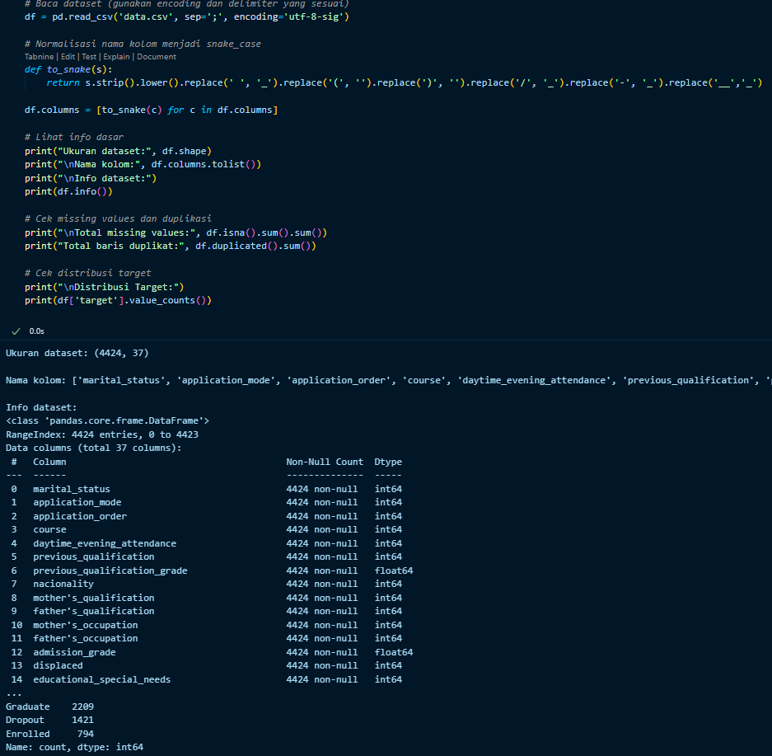

**Gambar 1.** Cuplikan bentuk dataset dan ukuran data menggunakan df.shape()

* + - 1. **Data Visualization**

Visualisasi dilakukan untuk memahami pola distribusi data, mendeteksi outlier, serta melihat hubungan antar variabel numerik.

**Bar Chart**

Visualisasi bar chart menunjukkan distribusi jumlah mahasiswa berdasarkan kategori status akhir, yaitu **Dropout**, **Enrolled**, dan **Graduate**.Terlihat bahwa mayoritas mahasiswa berada pada kategori **Graduate**, diikuti oleh **Enrolled**, sementara **Dropout** merupakan kelompok dengan jumlah paling sedikit.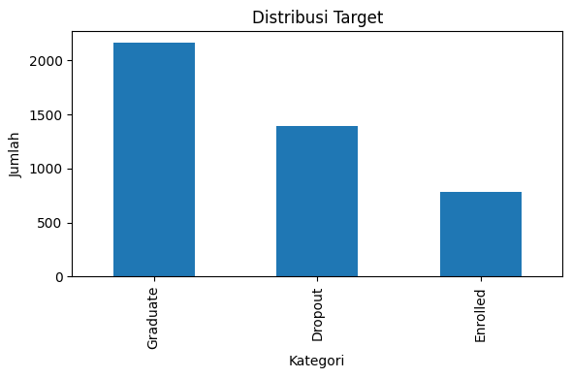

**Gambar 2**. Bar Chart distribusi nilai akademik mahasiswa

**Boxplot**

Hasil boxplot menunjukkan adanya outlier pada beberapa fitur numerik, terutama pada nilai akademik mahasiswa. Outlier ini kemudian menjadi pertimbangan dalam proses preprocessing berikutnya.

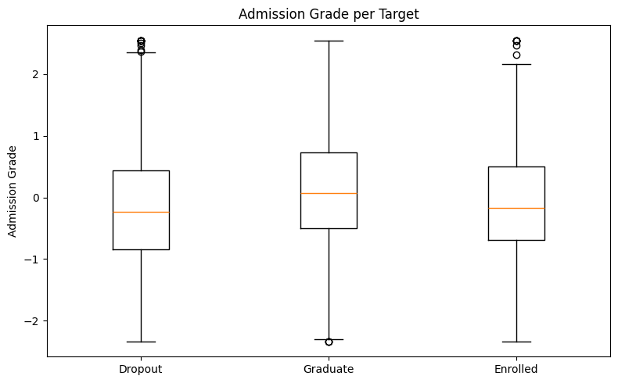

**Gambar 3.** Boxplot distribusi nilai akademik

**Heatmap Korelasi**

Heatmap korelasi menampilkan hubungan antar variabel numerik, di mana korelasi kuat antara *Curricular Units (Approved)* dan *Grades* semester pertama.

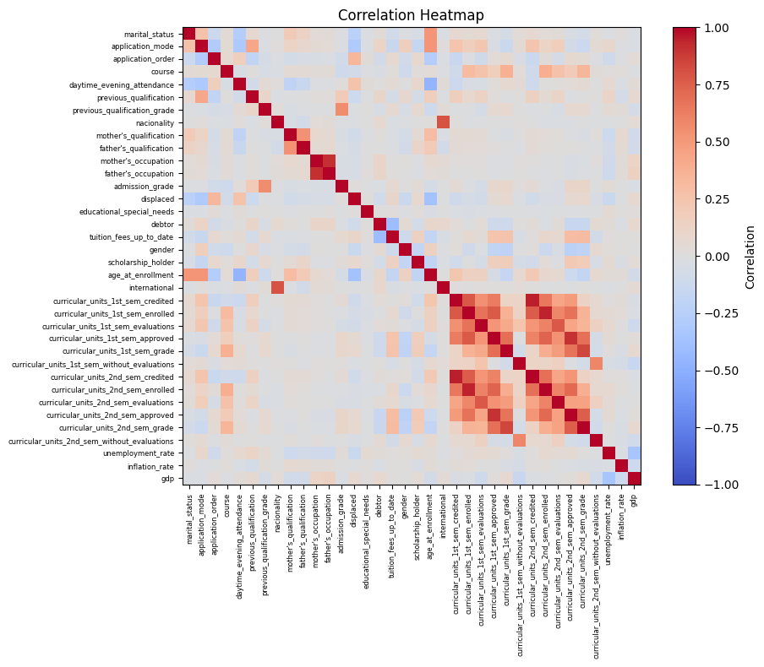

**Gambar 4.** Heatmap korelasi antar variabel numerik

**PCA Scatter (2D)**

Visualisasi PCA memperlihatkan pemisahan relatif antara kelompok *Graduate* dan *Dropout*.

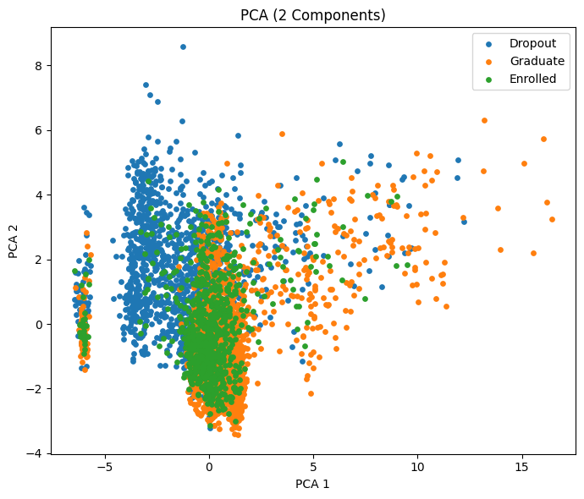

**Gambar 5**. PCA 2D Plot

* + - 1. **Preprocessing**

Tahap ini dilakukan untuk meningkatkan kualitas data sebelum dilakukan analisis statistik.

**Handling Missing Values (KNN Imputer)**  
Nilai kosong diisi menggunakan metode *K-Nearest Neighbors (KNN) Imputer*, yang menghitung nilai berdasarkan tetangga terdekat dengan karakteristik serupa. Teknik ini menghasilkan imputasi yang lebih representatif dibandingkan metode rata-rata sederhana.

**Handling Outliers (IQR Trimming & Winsorization)**  
Outlier pada kolom *admission\_grade* ditangani dengan dua tahap: *IQR trimming* untuk menghapus nilai ekstrem di luar rentang interkuartil, dan *winsorization* pada persentil ke-5 hingga ke-95 untuk membatasi pengaruh nilai ekstrem tanpa menghapus data penting.

**Feature Scaling (Standardization)**  
Data numerik dinormalisasi menggunakan *StandardScaler* agar semua fitur memiliki rata-rata 0 dan standar deviasi 1. Tahap ini penting untuk menjaga keseimbangan kontribusi setiap fitur pada analisis PCA dan uji statistik.

**Encoding Categorical Variables (One-Hot Encoding)**  
Fitur kategorikal dikonversi ke bentuk numerik dengan *One-Hot Encoding* untuk mencegah bias ordinal dan memastikan kompatibilitas dalam analisis berbasis numerik.

**Feature Reduction (Principal Component Analysis – PCA)**  
Reduksi dimensi dilakukan menggunakan PCA untuk mempercepat analisis tanpa kehilangan informasi penting. Dua komponen utama pertama berhasil menjelaskan sebagian besar variasi data dan digunakan dalam visualisasi 2D.

#### Statistical Analysis

Analisis statistik dilakukan untuk menguji hipotesis dan melihat hubungan antar variabel. Dua jenis uji digunakan, yaitu parametrik dan non-parametrik.

Uji Parametrik – One-Way ANOVA

Uji Independent Sample ANOVA digunakan untuk Menilai apakah rata-rata *admission\_grade* berbeda signifikan antar kategori *Target*.

Hasil menunjukkan nilai p < 0.05, menandakan terdapat perbedaan signifikan rata-rata *admission\_grade* antara *Dropout*, *Enrolled*, dan *Graduate*. Mahasiswa dengan nilai masuk lebih tinggi cenderung memiliki status **Graduate**.

**Effect Size (η²) ≈ 0.06** → efek moderat menunjukkan perbedaan dengan kekuatan sedang.

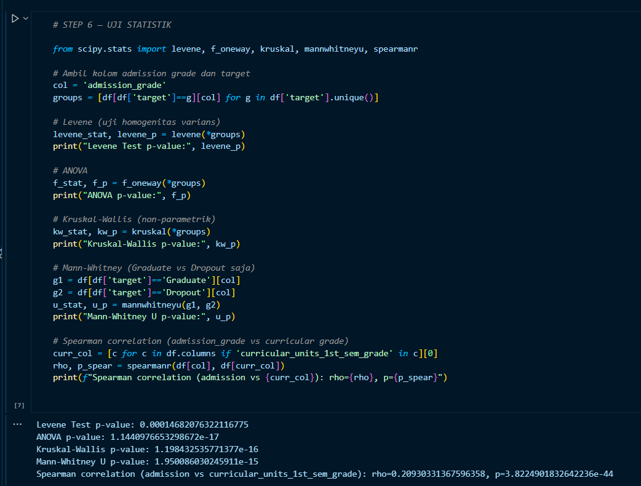

**Gambar** **6.** Output Uji Statistik (Levene, ANOVA, Kruskal-Wallis, Mann-Whitney, Spearman)

Uji Non-Parametrik – **Kruskal–Wallis dan Mann–Whitney U**

**Kruskal–Wallis p = 1.19×10⁻¹⁶** → hasil signifikan, memperkuat temuan ANOVA.  
**Mann–Whitney U (Dropout vs Graduate): p = 1.95×10⁻¹⁵** → perbedaan signifikan antar distribusi nilai.

**Interpretasi:** Mahasiswa Graduate memiliki nilai masuk yang lebih tinggi dibanding Dropout.

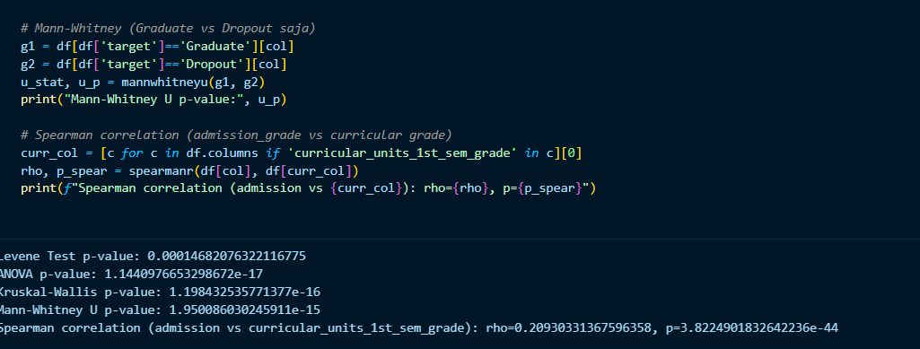

**Gambar 7**. Output hasil Kruskal–Wallisdan Mann-Whitney U Test

1. **Pembahasan**

Berdasarkan hasil analisis pada dataset Student Academic Status, diperoleh beberapa temuan penting:

1. **Perbedaan signifikan antar kategori mahasiswa.**  
   Uji ANOVA menunjukkan nilai p = 1.14×10⁻¹⁷, menandakan adanya perbedaan signifikan rata-rata admission\_grade antara mahasiswa Dropout, Enrolled, dan Graduate. Temuan ini diperkuat oleh hasil uji non-parametrik Kruskal–Wallis dan Mann–Whitney U, yang sama-sama menunjukkan perbedaan signifikan. Hal ini menegaskan bahwa mahasiswa dengan nilai masuk lebih tinggi cenderung berhasil menyelesaikan studi.
2. **Konsistensi performa akademik antar semester.**  
   Hasil korelasi Spearman (ρ = 0.209, p < 0.001) menunjukkan hubungan positif antara admission\_grade dan nilai akademik semester pertama. Artinya, performa awal mahasiswa mencerminkan potensi akademik jangka panjang.
3. **Efektivitas preprocessing terhadap hasil analisis.**  
   Tahapan IQR trimming, winsorization, scaling, dan encoding terbukti meningkatkan stabilitas hasil statistik. Setelah data dibersihkan dan dinormalisasi, hasil uji menjadi lebih konsisten dan mudah diinterpretasikan.

**Interpretasi umum:**  
Faktor nilai akademik awal terbukti memiliki pengaruh signifikan terhadap keberhasilan studi mahasiswa. Mahasiswa dengan nilai masuk tinggi cenderung memiliki performa akademik yang lebih stabil dan peluang kelulusan yang lebih besar. Dengan demikian, hasil analisis ini dapat menjadi dasar dalam penyusunan strategi akademik untuk mendeteksi dini risiko dropout dan memberikan intervensi yang tepat waktu.

# Kesimpulan

Berdasarkan hasil analisis terhadap dataset “Predict Students Dropout and Academic Success”, dapat disimpulkan bahwa:

1. Dataset memiliki kualitas baik dengan jumlah fitur dan observasi yang memadai untuk analisis statistik.
2. **Nilai masuk (admission\_grade)** memiliki pengaruh signifikan terhadap status akhir mahasiswa.
3. Hasil **ANOVA** dan **Kruskal-Wallis** menunjukkan perbedaan nyata antar kategori *Dropout*, *Enrolled*, dan *Graduate*.
4. **Mann-Whitney U** memperkuat hasil bahwa mahasiswa *Graduate* memiliki nilai masuk lebih tinggi dibanding *Dropout*.
5. **Korelasi Spearman** menunjukkan hubungan positif antara nilai masuk dan performa akademik semester pertam
6. Temuan ini dapat digunakan sebagai dasar pengembangan sistem deteksi dini risiko *dropout* dan intervensi akademik adaptif di perguruan tinggi.
7. **Daftar Pustaka**

UCI Machine Learning Repository: *Predict Students Dropout and Academic Success*.

<https://archive.ics.uci.edu/dataset/697/predict+students+dropout+and+academic+success>

Field, A. (2018). *Discovering Statistics Using IBM SPSS Statistics* (5th ed.). SAGE Publications.

Montgomery, D. C. (2017). *Design and Analysis of Experiments*. John Wiley & Sons.